PERSEPSI TOKOH NAHDLATUL ULAMA DAN MUHAMMADIYAH TERHADAP PERBANKAN SYARI'AH DI KECAMATAN PLOSO KABUPATEN JOMBANG

SKRIPSI

Oleh:
ZAINAL MUTTAQIN
NIM. 210816095

Pembimbing:
Dr. Hj. Ely Masykuroh, M.SI.
NIP : 197202111999032003

JURUSAN PERBANKAN SYARIAH
FAKULTAS EKONOMI DAN BISNIS ISLAM
INSTITUT AGAMA ISLAM NEGERI PONOROGO
2020
PERSEPSI TOKOH NAHDLATUL ULAMA DAN MUHAMMADIYAH TERHADAP PERBANKAN SYARI'AH DI KECAMATAN PLOSO KABUPATEN JOMBANG
SKRIPSI
Diajukan Untuk Melengkapi Sebagian Syarat-syarat Guna Memperoleh Gelar Sarjana Ekonomi (S-1)
Oleh:
ZAINAL MUTTAQIN
NIM: 210816095
Pembimbing:
Dr. Hj. Ely Masykuroh, M.SI.
NIP : 197202111999032003
JURUSAN PERBANKAN SYARIAH
FAKULTAS EKONOMI DAN BISNIS ISLAM
INSTITUT AGAMA ISLAM NEGERI PONOROGO
2020
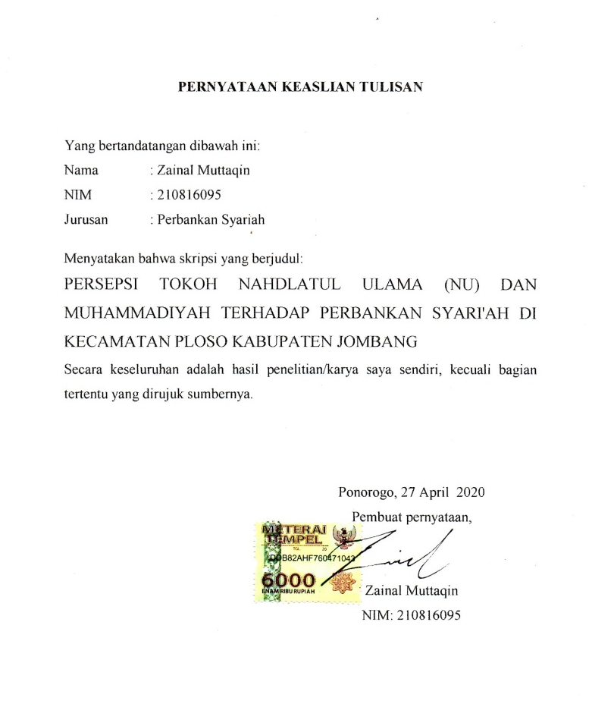

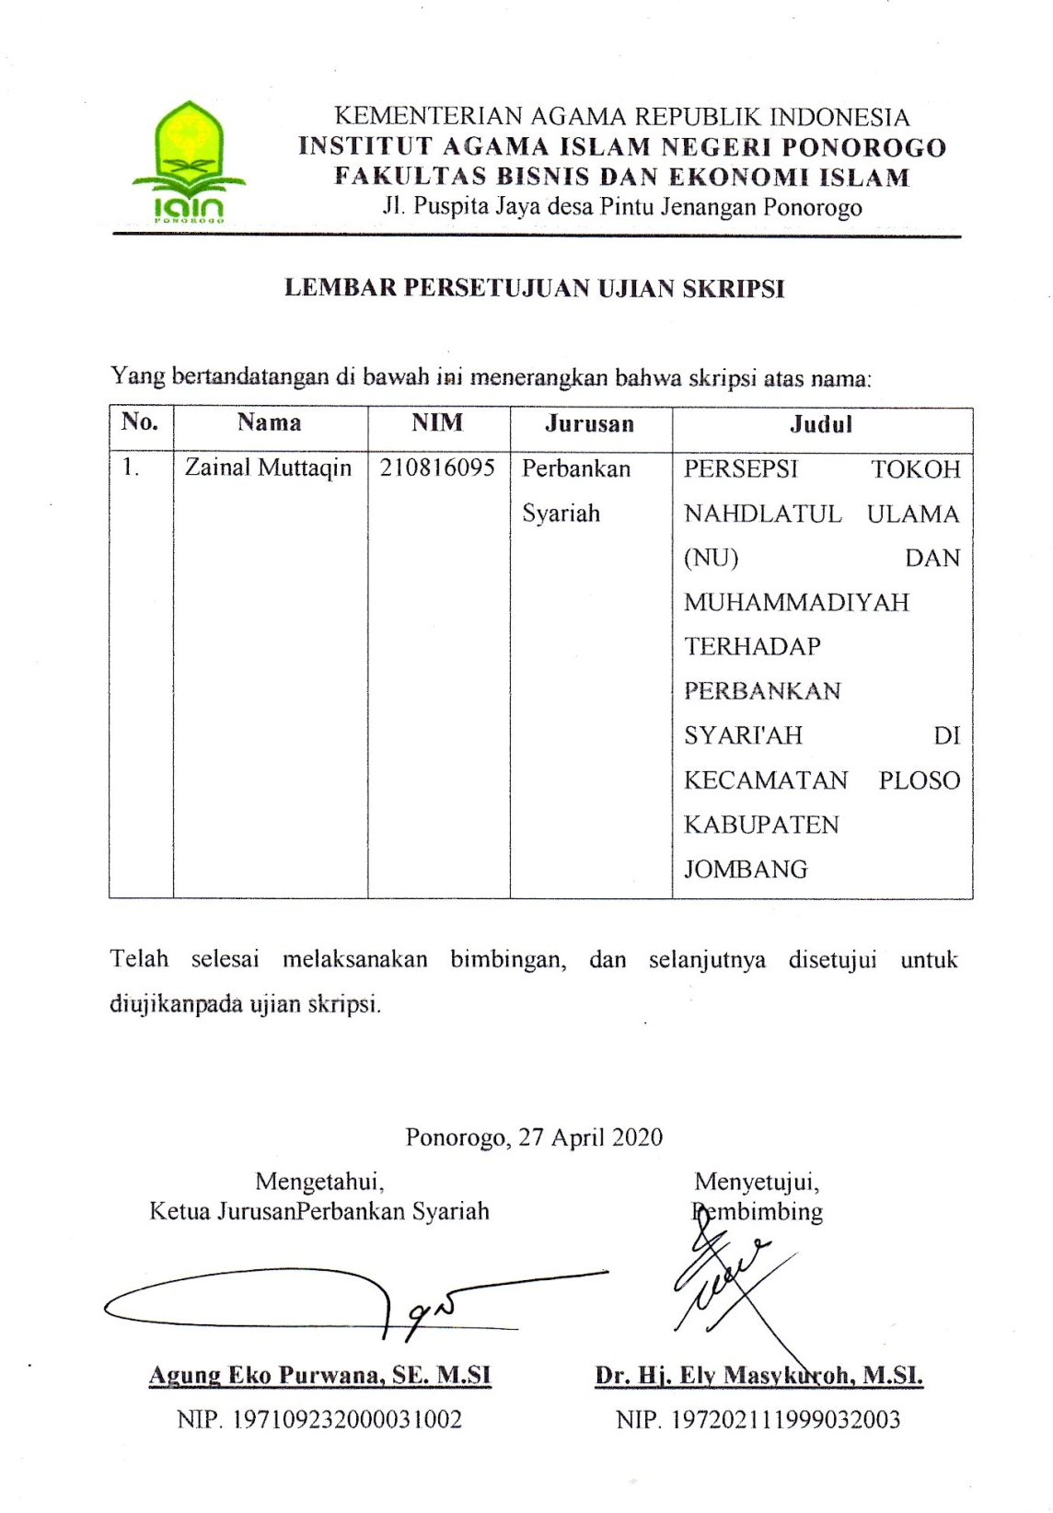

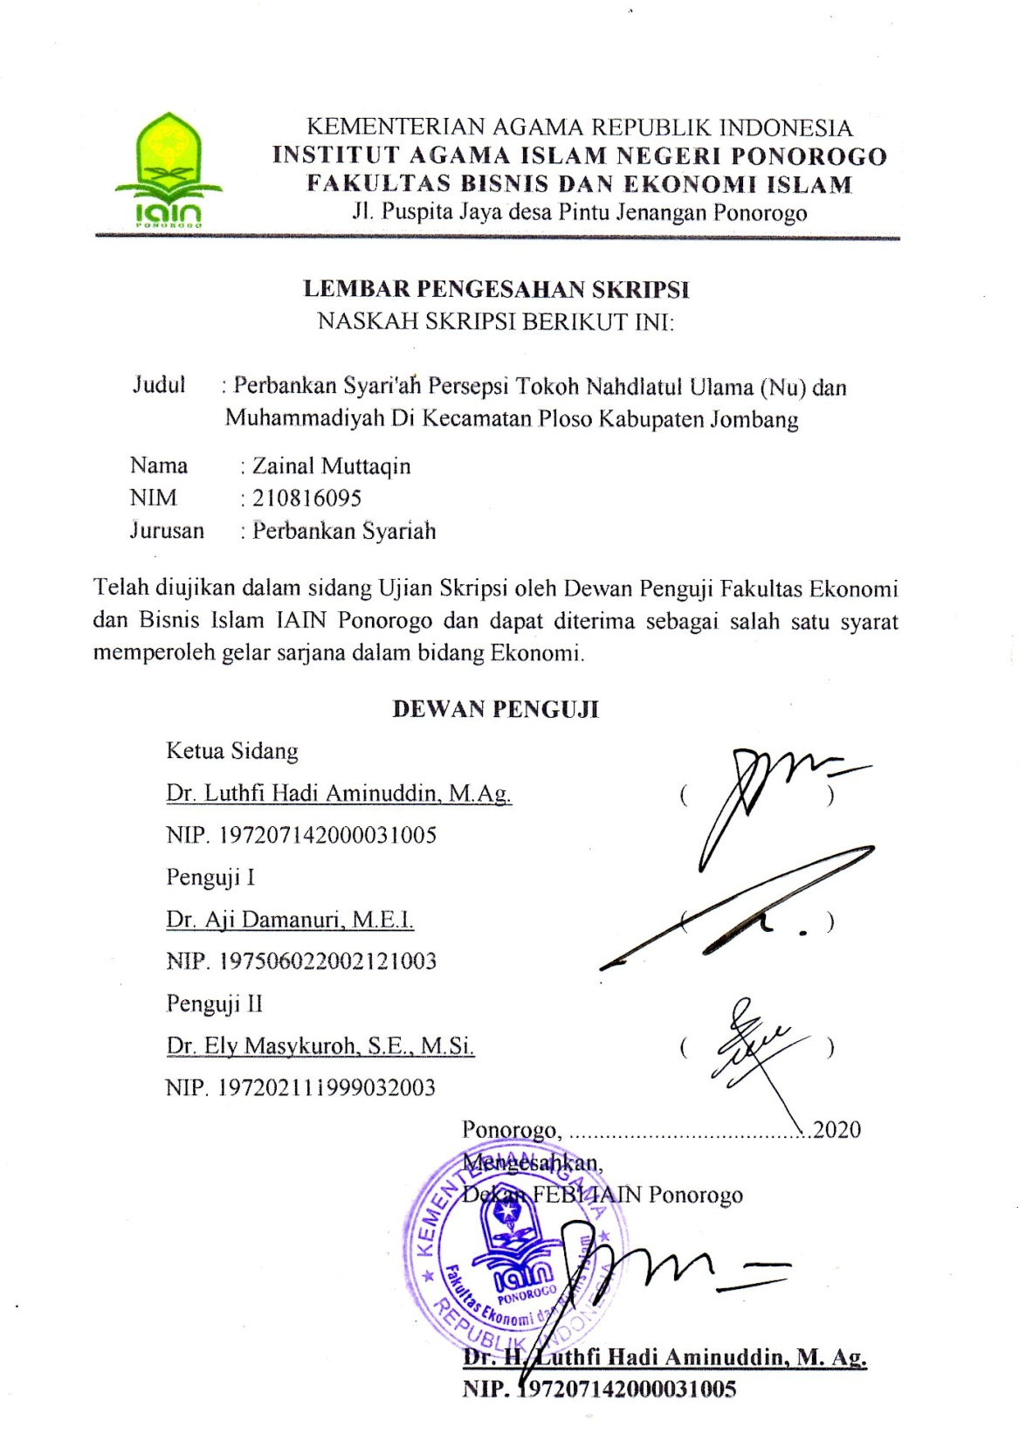

Motto

الَّذِينَ يَأْكُلُونَ الرِّبَا لا يَقُومُونَ إِلا كَمَا يَقُومُ الَّذِي يَتَخَبَّطُهُ الشَّيْطَانُ مِنَ الْمَسِّ ذَلِكَ بِأَنَّهُمْ قَالُوا إِنَّمَا الْبَيْعُ مِثْلُ الرِّبَا وَأَحَلَّ اللَّهُ الْبَيْعَ وَحَرَّمَ الرِّبَا فَمَنْ جَاءَهُ مَوْعِظَةٌ مِنْ رَبِّهِ فَانْتَهَى فَلَهُ مَا سَلَفَ وَأَمْرُهُ إِلَى اللَّهِ وَمَنْ عَادَ فَأُولَئِكَ أَصْحَابُ النَّارِ هُمْ فِيهَا خَالِدُونَ
Artinya : “Orang-orang yang makan (mengambil) riba tidak dapat berdiri melainkan seperti berdirinya orang yang kemasukan setan lantaran (tekanan) penyakit gila. Keadaan mereka yang demikian itu, adalah disebabkan mereka berkata (berpendapat), sesungguhnya jual beli itu sama dengan riba, padahal Allah telah menghalalkan jual beli dan mengharamkan riba. Orang-orang yang telah sampai kepadanya larangan dari Tuhannya, lalu terus berhenti (dari mengambil riba), maka baginya apa yang telah diambilnya dahulu (sebelum datang larangan); dan urusannya (terserah) kepada Allah. Orang yang mengulangi (mengambil riba), maka orang itu adalah penghuni-penghuni neraka; mereka kekal di dalamnya.”

“visi tanpa tindakan hanyalah suatu mimpi, tindakan tanpa visi hanyalah membuang waktu, visi dengan tindakan akan mengubah dunia.”

Abstrak
Muttaqin, Zainal. Persepsi tokoh nahdlatul ulama dan muhammadiyah terhadap perbankan syari'ah di kecamatan ploso kabupaten jombang. Skripsi, Fakultas Ekonomi dan Bisnis Islam, Jurusan Perbankan Syariah.
Kata kunci: Pemikiran, Kyai, Organisasi
Bank syariah berfungsi sebagai lembaga perantara keuangan atas Financial Intermediary Institution. Sebagai lembaga perantara keuangan, bank Syariah menjembatani kebutuhan dua pihak yang berbeda. Di zaman ini tidak dapat di elakkan setiap transaksi banyak yang melibatkan Bank, salah satunya Bank syariah, dimana sudah sangat berkembang di Indonesia, dan yang sangat berpengaruh dalam mensukseskan bank syariah yaitu para tokoh agama yang bersedia membantu dan mengajak pengikutnya untuk memilih bank yang sesuai dengan tuntutan agama dan tanpa riba, para tokoh agama akan sangat berpengaruh mengenai pengambilan keputusan yang di lakukan oleh jamaahnya. Masalahnya kenapa masih ada beberapa tokoh agama yang engan atau tidak menggunakan jasa bank syariah, dan bahkan mereka menggunakan bank konvensional sebagai transaksi sehari – hari.
Penelitian ini bertujuan untuk mengetahui bagaimana persepsi dari para tokoh agama yang mayoritas di jadikan panutan dalam menjalani hidup agar lebih baik dan sesuai dengan tuntutan agama di lihat dari beberapa faktor. Apa saja saran dari para tokoh agama untuk kedepanya supaya bank syariah lebih maju dan sukses, serta mengetahui latar belakang dari persepsi persepsi yang di utarakan oleh para tokoh agama yang telah di wawancarai. Peneliti mengumpulkan data dngan wawancara dan mengamati para tokoh agama di lingkungan ploso kabupaten jombang.
Hasil penelitian ini adalah bahwa katika bank syariah sudah dapat menggandeng para tokoh agama maka akan sangat membantu dalam memperlancar kemajuan bank syariah. para tokoh agama sangat mendukung progam dari bank syariah yang melakukan tugasnya sesuai dengan syariat islam yang baik, serta beliau mau membantu mengembangkan dengan menyarankan kepada jamaahnya agar dapat memilih perbankan yang benar, perbankan syariah tentunya, dan beliau para tokoh agama mempunyai banyak saran yang di tujukan kepada perbankan syariah agar lebih sukses dan maju, tidak kalah dengan bank konvensional.
.

PEDOMAN TRANSLITERASI ARAB-LATIN

- Penulisan transliterasi Arab-Latin dalam penelitian ini menggunakan pedoman transliterasi berdasarkan buku pedoman penulisan skripsi Fakultas Ekonomi dan Bisnis Islam IAIN Ponorogo, sebagai berikut:
Arab | Ind. | Arab | Ind. | Arab | Ind. | Arab | Ind.
ء | ’ | د | D | ض | d | ك | k
ب | b | ذ | Dh | ط | t | ل | l
ت | t | ر | R | ظ | z | م | m
ث | th | ز | Z | ع | , | ن | n
ج | j | س | S | غ | gh | ه | h
ح | h | ش | Sh | ف | f | و | w
خ | kh | ص | S | ق | q | ﻱ | y

- Untuk menunjukkan bunyi hidup panjang caranya dengan menuliskan coretan horisontal di atas huruf ā, ī
- Bunyi hidup dobel (diftong) Arab sitransliterasikan dengan menggabungkan dua huruf “ay” dan “aw”
Contoh bayana,’layhim, qawl, mawdū’ah
- Kata yang ditransliterasikan dan kata-kata bahasa asing yang belum terserap menjadi bahasa baku Indonesia harus dicetak miring.
- Bunyi huruf hidup akhir sebuah sebuah kata tidak dinyatakan dalam transliterasi. Transliterasi hanya berlakupada huruf konsonan akhir
Contoh: Ibn Tamīyahbukan Ibnu Tamiyah
- Kata yang berakhir dengan tāmarbutāh dan berkedudukan sebagai sifat dan idāfah ditransliterasikan dengan “ah”. Sedangkan mudāf ditrandliterasikan dengan “at”.
Contoh: Na’at dan Mudāf ilayh : Sunnah sayyi’ah, al-maktabah al-misriyah
- Kata yang berakhir dengan ya’ mushaddadah (ya’ bertasdid) ditransliterasikan dengan ī. Jika ī diikuti tā’ marbūtah maka transliterasinya adalah īyah. Jika ya’ bertasdid berada ditengah maka ditransliterasikan dengan yy.
Contoh: al-ghazāli, al-nawāwī, ibn taymīyah, al jawzīyah, sayyid, mu’ayyid, dan muqayyid.

KATA PENGANTAR

Bismillahirrahmanirrahim
Puji syukur penulis panjatkan kaehadirat Allah SWT, karena berkat rahmat dan karunia-Nya penulis mampu menyelesaikan penyusunan skripsi yang berjudul “Perbankan Syari'ah Persepsi Tokoh Nahdlatul Ulama (Nu) Dan Muhammadiyah di Kecamatan Ploso Kabupaten Jombang ”.
Skripsi ini menjelaskan tentang pentingnya seorang ulama dan pengaruhnya yang begitu besar terhadap masyarakat dalam mengambil keputusan dan berpendapat, sehingga akan berdampak baik atau pun buruk bagi dunia perbankan syariah. Serta mengetahui apa yang seharusnya di perbaiki dari perbankan syariah sehingga banyak masyarakat dan tokoh agama yang dominan di negara kita Indonesia ini merasa senang dan suka bertransaksi dan menabung dengan Bank Syariah.
Penulis menyadari bahwa selama penulisan skripsi ini penulis mendapat bantuan dari berbagai pihak, maka dari itu penulis mengucapkan terima kasih terhadap segenap pihak yang telah membantu baik secara moril maupun materiil dari berbagai pihak sehingga penulisan skripsi ini selesai, penulis mengucapkan terima kasih kepada:
- Ibu Dr. Hj. Siti Maryam Yusuf, M. Ag., selaku Rektor IAIN Ponorogo yang telah memberi fasilitas untuk menuntut ilmu di perguruan tinggi ini.
- Bapak Dr. H. Luthfi Hadi Aminuddin, M. Ag., selaku Dekan Fakultas Ekonomi dan Bisnis Islam yang telah memberikan ilmu serta telah membimbing penulis.
- Bapak Agung Eko Purwana, SE. M. SI., selaku Ketua Jurusan Perbankan Syariah yang telah mengarahkan dan memberikan bimbingan kepada penulis.
- Ibu Ika Susilawati, M. M., selaku dosen pembimbing akademik yang telah memberikan saran dan masukan kepada penulis.
- Ibu Dr. Hj. Ely Masykuroh, M.SI.selaku dosen pembimbing skripsi yang telah berkenan untuk membimbing penulis sehingga dapat menyelesaikan skripsi ini.
- Orang tua tercinta serta kakak penulis, yang telah menyayangi, memberikan semangat dan motivasi serta doa yang tiada henti kepada penulis.
- Seluruh dosen dan pegawai beserta staff akademik Fakultas Ekonomi dan Bisnis Islam Institut Agama Islam Negeri Ponorogo.
- Direktur beserta pihak bank lainnya yang telah mengizinkan untuk melakukan penelitian di BRISyariah KCP Ploso yang telah mengizinkan penulis untuk melakukan penelitian di bank syariah tersebut.
- Teman-teman Perbankan Syariah kelas C angkatan 2016 yang telah memberikan semangat dan motivasi untuk menyelesaikan skripsi ini.
- Teman-teman Pondok Darul Huda yang telah memberikan semangat serta motivasi kepada penulis.
Semoga Allah SWT memberikan balasan yang terbaik kepada beliau semua. Dengan adanya penulisan skripsi ini semoga bisa mewujudkan apa yang menjadi tujuan dari penyajian skripsi ini. Kesempurnaan hanya milik Allah SWT semata, maka dari itu penulis menyadari adanya kesalahan, kekurangan dan kekhilafan dalam penulisan skripsi ini.
Akhirnya dengan mengucapkan Alhamdulillah semoga skripsi ini bermanfaat bagi penulis dan pembaca pada umumnya. Aamiin.
Ponorogo, 27 April 2020

Zainal Muttaqin
NIM 210816095

DAFTAR ISI
COVER i
HALAMAN JUDUL ii
PERNYATAAN KEASLIAN TULISAN iii
LEMBAR PERSETUJUAN UJIAN SKRIPSI iv
LEMBAR PENGESAHAN v
MOTTO vi
ABSTRAK vii
TRANSILITERASI ix
KATA PENGANTAR xi
DAFTAR ISI xiv

BAB I : PENDAHULUAN
- Latar Belakang Masalah 1
- Rumusan Masalah 7
- Tujuan Penelitian 7
- Manfaat Penelitian 8
BAB II : PERSEPSI, DAN PERBANKAN SYARIAH
- Persepsi 9
      - Pengertian Persepsi 9
      - Proses Persepsi 13
      - Faktor – faktor yang mempengaruhi
persepsi 14
- Perbankan Syariah 20
      - Pengertian Bank Syariah 20
      - Perinsip – Perinsip Bank Syariah 22
      - Dasar Hukum Bank Syariah 23
      - Tujuan Bank Syariah 25
      - Produk – produk Bank Syariah 26
- Kajian Terdahulu 31
BAB III : METODE PENELITIAN
- Jenis dan Pendekatan Penelitian 36
- Kehadiran Peneliti 36
- Data dan Sumber Data 37
- Waktu dan Tempat Penelitian 39
- Metode Pengumpulan Data 39
- Metode Pengolahan Data 40
- Metode Analisis Data 43
- Teknik Pengecekan Keabsahan Data 44
BAB IV : DATA DAN ANALISIS DATA
- Organisasi Masyarakat (ORMAS) 45
      - Muhammadiyah 51
      - Nahdlatul Ulama 54
- Data 60
      - Tokoh – tokoh Nahdlatul Ulama 66
      - Tokoh – tokoh Muhammadiyah 69

- Analisis Data 72
- Faktor pribadi dari para tokoh
Nahdlatul Ulama dan Muhammadiyah
sehingga mempengaruhi persepsi
terhadap bank syariah di kecamatan ploso
kabupaten jombang 72
- Faktor obyek dari para tokoh
Nahdlatul Ulama dan Muhammadiyah
sehingga mempengaruhi persepsi terhadap
bank syariah di kecamatan ploso kabupaten
jombang 75
- Faktor lingkungan dari para tokoh
Nahdlatul Ulama dan Muhammadiyah
sehingga mempengaruhi persepsi terhadap
bank syariah di kecamatan ploso kabupaten
jombang 79
BAB V : PENUTUP
- Kesimpulan 82
- Saran/Rekomendasi 83
Daftar Pustaka
Lampiran-lampiran
Riwayat Hidup

Al Quran, 2, 275.

